El laboratorio analiza la IA

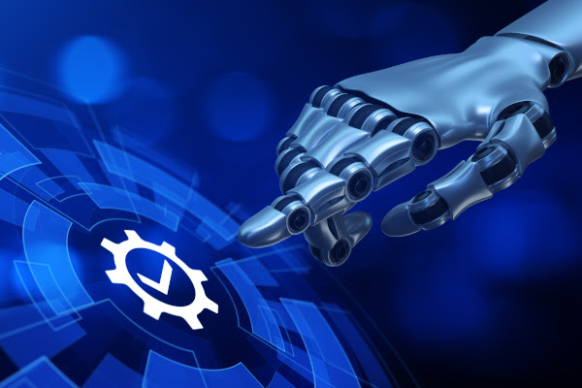
Publicado el 31 de marzo de 2023 por Editor
El Laboratorio del Consejo de Informes Financieros del Reino Unido, diseñado como un espacio de taller para que inversores y empresas trabajen juntos en soluciones para las necesidades de informes, ha publicado su última visión sobre la inteligencia artificial emergente en los informes.
Con la IA avanzando en la agenda popular debido a su creciente prevalencia en soluciones tecnológicas emergentes como ChatGPT, el laboratorio realizó una mesa redonda para comprender la opinión de las partes interesadas sobre este tema. El evento atrajo mucho interés, y la IA se convirtió en el principal foco de discusión, mostrando la importancia de este tema para muchos. ¡Las conclusiones señalaron en gran medida la necesidad de una mayor comprensión, más experiencia y más datos!
Para fin de año, el FRC planea publicar estudios de casos que exploren la intersección de la IA con marcos de orientación e informes, ¡algo que estaremos vigilando! En el futuro, el laboratorio también tiene como objetivo analizar cómo las empresas incluyen la IA en los informes anuales y consideran las buenas prácticas emergentes; como hemos cubierto aquí antes , la combinación de datos estructurados, que es lo que funciona mejor con la IA, y las tecnologías emergentes podrían generar una poderosa herramienta para la creación de informes y análisis de divulgaciones estructuradas.
Lea las conclusiones de la mesa redonda de partes interesadas aquí .
IA CHATGPT FRC REINO UNIDO

Informe de información: IA, tecnología emergente y gobernanza
23 marzo 2023
Contenido
- IA, en todas partes... todo el tiempo...
- Sobre la gobernanza
- en respuesta
- Sobre la academia y la investigación
- ¿Qué sigue?
IA, en todas partes... todo el tiempo...
La tecnología emergente y la inteligencia artificial (IA) son áreas que el laboratorio ha estado siguiendo desde nuestros primeros trabajos sobre tecnología e informes corporativos y, más recientemente, en nuestro trabajo sobre informes de riesgos de seguridad digital. El surgimiento de ChatGPT, varias regulaciones globales de IA y desarrollos en las expectativas sobre cómo las empresas administran y gobiernan los datos y la IA, ha visto a la IA, la tecnología emergente y la gobernanza ascender en la agenda de muchos.
Para comprender mejor el pensamiento de las partes interesadas, organizamos una mesa redonda en Manchester organizada por el Centro para el análisis del riesgo de inversión y el Centro de tecnología financiera de Alliance Manchester Business School. La mesa redonda atrajo a un grupo diverso de partes interesadas de empresas, académicos, organismos contables, inversores y otros. El interés en el evento y la amplitud de la discusión ilustran cuán importante se ha vuelto el tema.
En la mesa redonda, hicimos tres preguntas clave:
- ¿Cómo desafía la tecnología emergente las formas actuales de pensar sobre la gobernanza?
- ¿Cómo pueden responder mejor los reguladores, los organismos profesionales, las empresas, los directores, los auditores y otros?
- ¿Dónde se necesita más investigación y cómo puede la comunidad académica apoyar mejor a las empresas?
A lo largo del evento, la IA surgió como el foco principal de las discusiones. Los puntos destacados se han dividido en tres categorías: gobernanza, respuesta y académicos e investigación.
Sobre la gobernanza
- Los aspectos existentes del código de Gobierno Corporativo y las regulaciones S172 brindan el marco para considerar las implicaciones de las nuevas tecnologías, incluida la IA.
- Aunque estas tecnologías presentan desafíos, el objetivo sigue siendo gestionar eficazmente los riesgos y las oportunidades, beneficiando a la empresa y a sus partes interesadas asociadas.
- La diversidad de habilidades de los directorios y su capacitación son consideraciones importantes para las empresas. Sin embargo, esto no es exclusivo de la tecnología emergente y la IA.
en respuesta
- Se alienta a todas las partes interesadas a participar en el debate, ningún grupo tiene la respuesta, ni pueden desarrollar 'la respuesta' solos.
- Existe la necesidad de desarrollar y apoyar el desarrollo de habilidades sobre el tema en todos los niveles, desde los contadores en formación hasta la junta; la junta no necesita ser vista como experta. Más bien, pueden buscar mejorar su comprensión del tema y desafiar a la gerencia y a los expertos externos mediante el uso de preguntas consideradas y seguimientos.
- Los reguladores pueden ayudar brindando más ejemplos de cómo la tecnología impacta los marcos actuales.
- Existen paralelismos significativos con la 'Seguridad cibernética' en términos de las habilidades necesarias, los tipos de soporte y las guías y herramientas que pueden ayudar.
- Los inversores son un importante grupo de partes interesadas para desafiar y cuestionar la gestión de la IA desde una perspectiva de riesgo y oportunidad y comprender el impacto social de la tecnología.
Sobre la academia y la investigación
- La IA y sus impactos son difíciles de investigar debido a la falta de datos de calidad disponibles.
- La comunidad académica es crucial para proporcionar habilidades relevantes para el área y equipar a la fuerza laboral con conocimientos prácticos de inteligencia artificial y tecnología.
- Es posible que las empresas, los reguladores y los académicos deseen adoptar un enfoque más colaborativo para los temas de IA y tecnología.

¿Qué sigue?
Ahora estamos considerando la mejor manera de reflejar estos mensajes clave, y otros obtenidos de otros compromisos, en nuestro trabajo. Para fin de año, el FRC más amplio planea publicar estudios de casos que exploren la intersección de la IA y la tecnología con orientación y marcos. El laboratorio tiene como objetivo analizar cómo las empresas incluyen la IA en los informes anuales y consideran las buenas prácticas emergentes. Si desea discutir estos temas con el laboratorio, puede contactarnos por correo electrónico a frclab@frc.org.uk o suscribirse al boletín de FRC .
Nos gustaría agradecer al Centro para el Análisis del Riesgo de Inversión y al Centro de Tecnología Financiera de Alliance Manchester Business School por organizar el evento y a los miembros de su facultad y representantes de ACCA por proporcionar provocaciones para algunas de las sesiones.
Esta información es parte de las ideas del FRC Lab sobre los problemas actuales del mercado. Puede obtener más información sobre nuestros proyectos actuales y cómo participar en la página de FRC Lab .

Inteligencia artificial y reporting corporativo
¿Cómo está a la altura?
Introducción
El proyecto Digital Present del Financial Reporting Lab mostró que la tecnología proporcionaba nuevas formas para que las empresas interactúen con sus partes interesadas, pero que muchos de estos nuevos mecanismos no estaban cumpliendo su promesa de cambio transformador. El proyecto Digital Future continúa estos temas y tiene como objetivo comprender cómo se pueden utilizar las tecnologías nuevas y en desarrollo para difundir las comunicaciones de la empresa de la manera más eficiente. Este informe, sobre Inteligencia Artificial (IA), es el tercero de nuestra serie de inmersiones en profundidad tecnológicas.
¿Por qué IA?
El laboratorio realizó una encuesta en 2016 que preguntó qué tecnologías serían importantes para el futuro de los informes corporativos. Los encuestados identificaron la IA como importante para la producción y el consumo de informes corporativos. Este informe considera el caso de la IA.
¿Cómo debo leer este informe?
Este informe comienza con algunos antecedentes sobre la IA, qué es y cómo se ha desarrollado. Luego cubrimos algunos de los posibles casos de uso que AI tiene para los informes corporativos. Para cada caso de uso, consideramos lo que se está logrando actualmente y lo que podría lograrse en el futuro. Al final del informe, recomendamos algunas acciones para todos aquellos involucrados en la presentación de informes corporativos. Los apéndices del informe incluyen algunos conceptos básicos sobre diferentes tipos de IA y tecnologías relacionadas, y enlaces a material útil. Si bien este informe es parte de una serie, también puede leerse como un documento independiente, aunque hace referencia a todas las actividades de divulgación y las discusiones emprendidas a lo largo del proyecto más amplio.
Introducción
La IA ha aparecido durante mucho tiempo en las predicciones futuras sobre la inminente evolución del lugar de trabajo. Pero ese futuro no suele considerar el impacto que la IA podría tener en los informes corporativos. Este informe, sobre IA en informes corporativos, es el tercero de nuestra serie de inmersiones en tecnología (después de XBRL y Blockchain). En este, y en cada informe de profundización, utilizamos nuestro marco de informes digitales para explorar cómo las diferentes tecnologías pueden afectar la producción, distribución y consumo de informes corporativos.
¿Qué es la IA?
En pocas palabras, la IA es una rama de la informática que se ocupa de la creación e investigación de inteligencia similar a la humana en las máquinas. Sin embargo, recientemente ha adquirido un significado mucho más amplio y ahora actúa como una abreviatura de una gama de diferentes tecnologías y técnicas (desde la automatización robótica de procesos hasta el aprendizaje automático y el procesamiento del lenguaje natural) que representan la vanguardia actual de la informatización y la automatización. Es esta gama más amplia de IA y tecnologías relacionadas (a las que nos referimos colectivamente como "IA") la que analizamos en este informe.
¿Cuándo tiene sentido usar IA?
Si bien se podría teorizar cómo la IA podría encajar en casi cualquier proceso, es justo decir que la mayoría de las adopciones actuales de IA son más parecidas a la siguiente etapa de automatización u optimización, basándose en la planificación de recursos empresariales (ERP) y otros sistemas en lugar de lo que el público puede pensar como IA. La naturaleza relativamente centrada en tareas de la IA actual indica que se adapta mejor a ciertas situaciones y procesos en los que el nivel de repetición/estandarización y la cantidad de datos e información significan que es difícil para un humano realizar la tarea de manera eficiente o efectiva.
IA y juicio
Si bien en última instancia a muchos les gustaría usar la IA para automatizar completamente el juicio humano, hay ejemplos limitados de IA centrada en el juicio verdadero en la aplicación del mundo real. Esto es quizás un reflejo del hecho de que no es solo la tecnología lo que impulsa la adopción, sino también la confianza y el control. Es necesario que la IA genere confianza con las empresas, los reguladores y otras partes interesadas antes de que pueda aplicarse con un juicio verdadero, y desarrollar esa confianza también podría necesitar que cada parte interesada mejore primero su comprensión y habilidades.
IA en acción
La IA ya se está utilizando dentro de las empresas y por los consumidores, desde el uso de la IA de Google para reconocer y organizar imágenes basadas en la búsqueda, hasta chatbots de servicio al cliente más básicos. Sin embargo, muchas de las aplicaciones actuales de la IA podrían clasificarse como centradas en el abastecimiento y la estructuración de datos, la implementación de reglas y procesos complejos, o una combinación de ambos. Si bien existen varias aplicaciones de IA, este informe aborda la cuestión de dónde podría aparecer la IA en el proceso de informes corporativos.
IA e informes corporativos
Los informes corporativos son un mecanismo para crear confianza y transparencia en la posición financiera y el desempeño de una empresa. Lo hace a través de las reglas, regulaciones, requisitos de aseguramiento y prácticas de comunicación que se centran en el informe anual y otros documentos regulatorios. Si bien el proceso de presentación de informes corporativos es altamente complejo y efectivo, existen desafíos. Tres desafíos específicos que utilizamos para explorar el potencial de la IA son:
• La eficiencia de registrar y agregar transacciones, a través de múltiples entidades, y luego convertir esos datos en una comunicación externa;
• La eficiencia y eficacia de proporcionar seguridad interna o externa sobre la comunicación resultante; y
• La efectividad de consumir la información reportada por, y sobre, la empresa y traducir la información en conocimiento y, en última instancia, en acción.
¿Es la IA la respuesta? Nuestra revisión sugiere que la IA es potencialmente, y eventualmente, la respuesta.
Si bien generalmente hay una serie de procesos manuales involucrados en la producción de informes corporativos que limitan el potencial de la IA, por ahora, ya existen casos de uso para la producción, distribución y consumo de informes.
IA en producción, distribución y consumo
Tomar datos de la empresa de toda una organización, agregarlos en una sola comunicación, luego distribuirlos a una audiencia de inversores, que desean analizarlos y combinarlos con otra información externa, es un proceso complejo. Debido a que es complejo, generalmente involucra a un gran número de personas en cada etapa. La IA y sus tecnologías relacionadas brindan oportunidades para impulsar la eficiencia y mejorar la efectividad. Los usos potenciales de la IA incluyen:
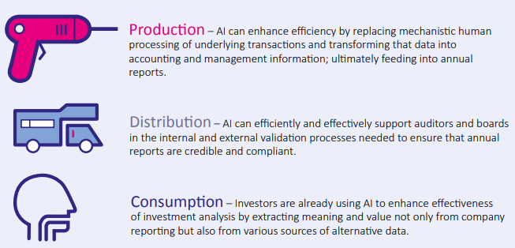
Si bien cada uno de los casos de uso es independiente, todos se basan en dos cosas: datos corporativos de calidad y una combinación de habilidades de contabilidad, tecnología y gobierno.
Centrarse en los datos
La calidad de los datos financieros y contables de la empresa es fundamental para el desarrollo de la IA para las finanzas. Por lo tanto, es importante seguir siendo inteligente con los datos y considerar tanto los riesgos como las oportunidades que la IA tiene para ofrecer. Aquellos que estén pensando en adoptar la IA como parte del proceso de información financiera deben considerar:
• ¿Qué datos se utilizaron para entrenar el sistema, de dónde provienen, ¿cómo se garantizó la calidad y la falta de sesgo?
• ¿Existen oportunidades en los cambios contables (como la NIIF 15 y 16) para recopilar y optimizar información para la IA?
• Si el sistema es externo a la empresa, ¿qué está pasando con los datos de la empresa y el aprendizaje derivado de esos datos? ¿Es portátil?
• ¿Qué controles y procesos deben cambiarse o modificarse para la IA?
Centrarse en las oportunidades de la estructura
No son solo importantes los datos internos de la empresa, los datos informados externamente también son clave. En el mundo de la IA, los datos tienen valor, pero los datos estructurados tienen aún más valor. Al pensar en informes corporativos, muchos de los casos de uso de distribución y consumo utilizan fuentes de datos que son digitales por diseño. Sin embargo, la información en los informes corporativos de una empresa no es, y de hecho sigue siendo predominantemente en papel. Para facilitar el uso de la información sobre informes corporativos, los datos que deben ponerse a disposición del público podrían hacerse de manera abierta, estructurada y que permita la agregación y reutilización de bajo costo. Los reguladores, preparadores y usuarios podrían discutir cómo incorporar los principios de apertura, estructura y reutilización en los requisitos de información corporativa nuevos y existentes de una manera rentable.
Centrarse en las habilidades
A través de nuestras discusiones con varios participantes, escuchamos que los desarrollos más interesantes son cuando las habilidades de contabilidad y gobierno se combinan de manera efectiva con las habilidades tecnológicas. Esta combinación de habilidades es difícil y a menudo depende de consultores externos para proporcionarla. Pero, en última instancia, necesitamos integrar la experiencia de la IA directamente en la gobernanza, las finanzas, la junta, los asesores y los reguladores a través de la capacitación y el desarrollo.
Reuniéndolo todo
Nuestra revisión de la IA nos lleva a concluir que no se trata de si la IA se volverá importante para los informes corporativos, sino de cuándo. Sin embargo, a medida que se desarrolla este mundo de informes impulsado por la IA, es importante que todas las partes interesadas entiendan cómo deben evolucionar los informes potenciados por la IA para garantizar que se mantengan y mejoren los resultados de informes corporativos confiables y de calidad.

Conceptos básicos de Inteligencia Artificial
• ¿Qué es la IA?
• IA en el mundo real
Esta sección del informe cubre qué es la IA a un alto nivel y proporciona algunos ejemplos de cómo está comenzando a implementarse en el mundo real. El apéndice 1 proporciona una explicación más detallada de los diferentes tipos de IA.

¿Qué es la IA?
En pocas palabras, la IA es una rama de la informática que se ocupa de la creación y la investigación sobre la inteligencia humana en las máquinas.
Se ha hablado de la IA desde al menos la década de 1950, pero los recientes desarrollos tecnológicos tanto en computación como en potencia de software han llevado a un progreso significativo en el desarrollo del campo. Si bien los eventos de alto perfil (como la derrota del campeón mundial de Go por una IA llamada DeepMind) han recibido gran parte de la prensa, son las tecnologías menos noticiosas, más simples y más enfocadas las que están comenzando a tener un impacto significativo en los procesos comerciales.
Recientemente, la IA ha adquirido un significado mucho más amplio y ahora actúa como una abreviatura de una gama de diferentes tecnologías y técnicas que representan la vanguardia actual de la informatización y la automatización. En este informe clasificamos estas tecnologías como IA.
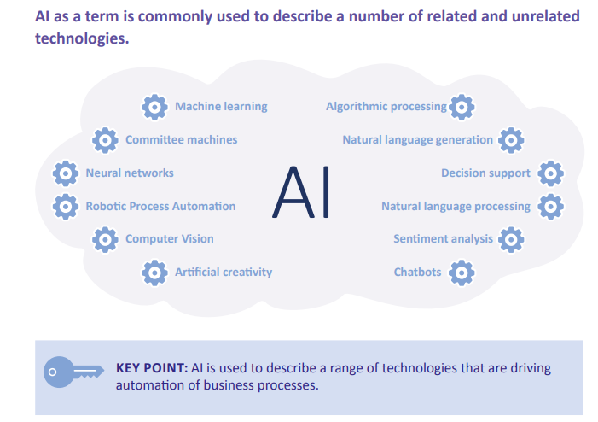
¿Cuáles son los diferentes tipos de IA?
Hay varias formas de clasificar diferentes tipos y técnicas de IA. Sin embargo, la mayoría de la IA en la producción actual se denomina IA estrecha o centrada en tareas. Por lo tanto, consideramos los tipos de tareas que realizan como una forma de categorizarlos.
Los tipos de IA son:
• IA que proporciona conocimientos a las computadoras, como el aprendizaje automático y los sistemas expertos
• IA que ayuda a las computadoras a reconocer texto o imágenes, como la visión por computadora y el procesamiento del lenguaje natural
• IA que ayuda a las computadoras a crear imágenes o texto, como la creatividad artificial y la generación de lenguaje natural
• IA que ayuda a las computadoras a copiar una tarea, como la automatización robótica de procesos
El Apéndice 1 ofrece más detalles sobre cada tipo de IA.
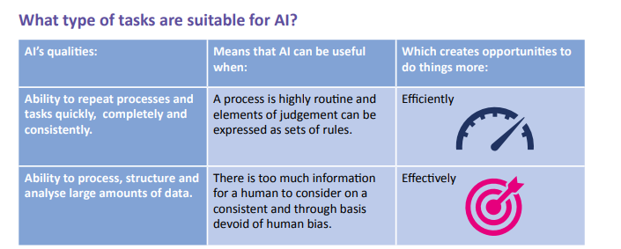
La IA no debería ser el valor predeterminado para la mayoría de los problemas comerciales. Las áreas particulares en las que la IA puede ser útil son aquellas en las que se podría optimizar la eficiencia o la efectividad. Estos incluyen:
• Procesos donde existe un problema de negocio claro que se puede articular fácilmente.
• Tareas que involucran grandes cantidades de datos estructurados relevantes y de buena calidad.
• Tareas que son propensas al error humano porque son repetitivas o requieren concentración durante un período sostenido de tiempo.
• Tareas que no son económicas o eficientes para que un ser humano las emprenda.
IA en el mundo real
Con cualquier desarrollo tecnológico, hay una cierta cantidad de publicidad sobre su potencial e idoneidad para diversas aplicaciones, y la IA no es diferente. Si bien se podría teorizar cómo la IA podría encajar en casi cualquier proceso, es justo decir que la mayoría de las adopciones actuales de IA son más parecidas a la siguiente etapa de automatización basada en la planificación de recursos empresariales (ERP) y otros sistemas en lugar de lo que el público puede pensar como IA. Es poco probable que las implementaciones actuales de IA sean independientes de los sistemas de TI actuales y, a menudo, interactúan con las herramientas ERP que forman la columna vertebral de TI de las empresas.
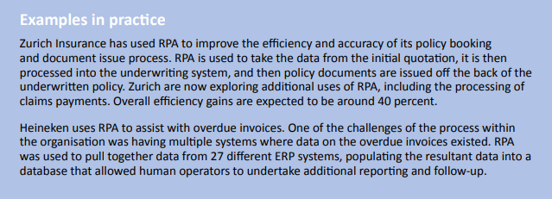

Usos de la IA
Este informe discutirá algunos de los usos reales o potenciales de la IA estrecha (centrada en tareas) en todo el proceso de informes corporativos, desde la producción de informes corporativos hasta su distribución y consumo final. Muchas de las aplicaciones actuales de la IA giran en torno al abastecimiento y la estructuración de datos, la implementación de reglas / procesos complejos o la combinación de ambos.
Incluso en estas situaciones, puede que no sea la IA la que impulse todos los beneficios. De hecho, muchos de los beneficios de la IA no provienen de la IA en sí, sino de la reforma del proceso y el procedimiento como parte de un despliegue más estrecho de la IA.
Abastecimiento y estructuración de datos
La cantidad de datos en el mundo está creciendo, con predicciones de que alcanzará los 164 zettabits para 2025. Sin embargo, gran parte de esos datos no están estructurados (hasta el 80 por ciento), y esto significa que los datos no se presentan de manera uniforme para proporcionar un contexto importante. Muchos procesos empresariales, incluidos los sistemas avanzados de análisis e información de gestión, necesitan datos estructurados para identificar los impulsores del rendimiento, hacer predicciones e identificar posibles relaciones. Por lo tanto, se han desarrollado sistemas para obtener y estructurar datos no estructurados, muchos de los cuales utilizan IA para automatizar el proceso.
